**Информационная система «Разработка программного модуля для учета заявок на ремонт климатического оборудования»**

**Руководство системного программиста - 08**

**Количество листов 11**

Томск 2024

**АННОТАЦИЯ**

Предметная область "Разработка программного модуля для учета заявок на ремонт климатического оборудования" относится к области обслуживания климатического оборудования, такого как кондиционеры, вентиляционные системы, отопительные системы и другое оборудование, необходимое для поддержания комфортных условий в зданиях.

Разработка программного модуля для учета заявок на ремонт климатического оборудования предназначена для автоматизации процесса обработки заявок на ремонт со стороны заказчиков, а также для облегчения и ускорения работы сотрудникам, ответственным за обслуживание и ремонт климатического оборудования.

Целью разработки программного модуля для учета заявок на ремонт климатического оборудования ожидается повышение эффективности работы и сокращение времени реакции на заявки, улучшение качества обслуживания клиентов и более эффективное планирование ресурсов для выполнения работ по ремонту климатического оборудования.

**Оглавление**

**СТРУКТУРА ПРОГРАММЫ** 4

**НАСТРОЙКА ПРОГРАММЫ** 5

**ПРОВЕРКА ПРОГРАММЫ** 7

**ДОПОЛНИТЕЛЬНЫЕ ВОЗМОЖНОСТИ** 8

# **СТРУКТУРА ПРОГРАММЫ**

В данной системе реализован модуль в которой разработаны четыре подсистемы: Заявки, Оборудование и комплектующие, Услуги и Пользователи, каждая включает в себя различные объекты.

Подсистема Заявки: Справочник Комментарии, Документы ЗаявкиНаРемонт, РегистрацияЗаявок, ОбработкаЗаявок и ИсполнениеЗаявок.

Подсистема Оборудование и комплектующие: Справочники ТипОборудования, Модели, Комплектующие, Документ ЗаказыКомплектующих и РегистрЦенНаКомплектующие.

Подсистема Услуги: Справочник Услуги и Документ УстановкаЦенНаУслуги.

Подсистема Пользователи: Справочники Роли и Пользователи.

# **НАСТРОЙКА ПРОГРАММЫ**

Для того чтобы запустить конфигурацию надо провести следующие действия:

1.Создать пустую базу данных

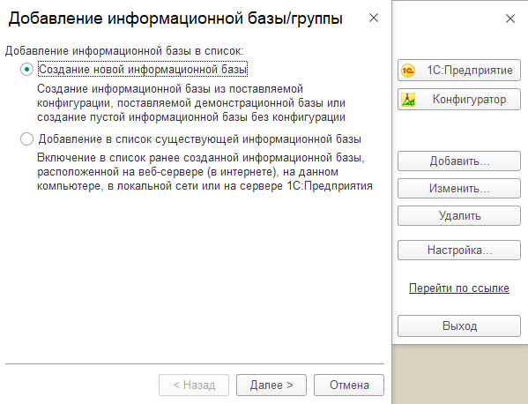

2. После добавления пустой базы зайти в режим конфигуратора, в администрирование, загрузить информационную базу, выбрать файл.

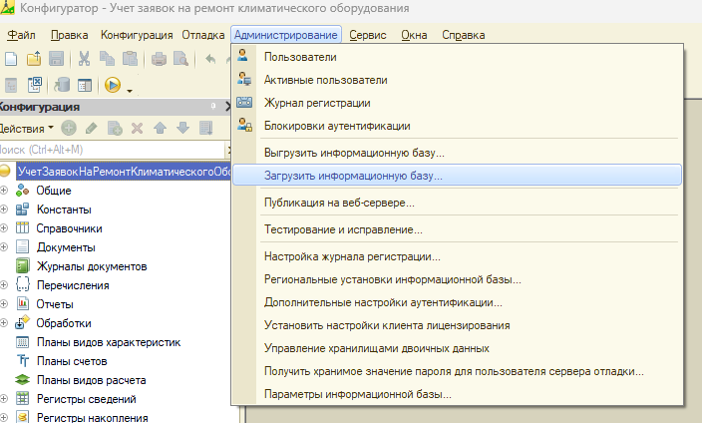

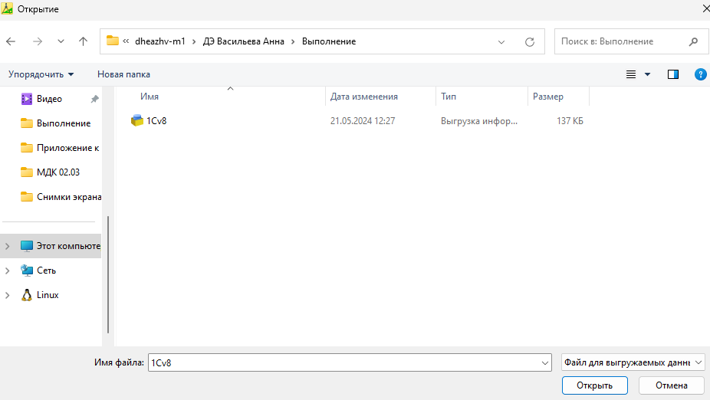

# **ПРОВЕРКА ПРОГРАММЫ**

Возьмем в пример роль Менеджер, зайдя в систему под пользователем Менеджер, в системе будет доступно те же объекты, что и Админу, но не будет доступно интерактивное удаление, и изменение документов и регистров, связанных с установкой цены, только их просмотр.

# **ДОПОЛНИТЕЛЬНЫЕ ВОЗМОЖНОСТИ**

1. Подстановка цены на выбранные услуги и подсчет общей суммы.

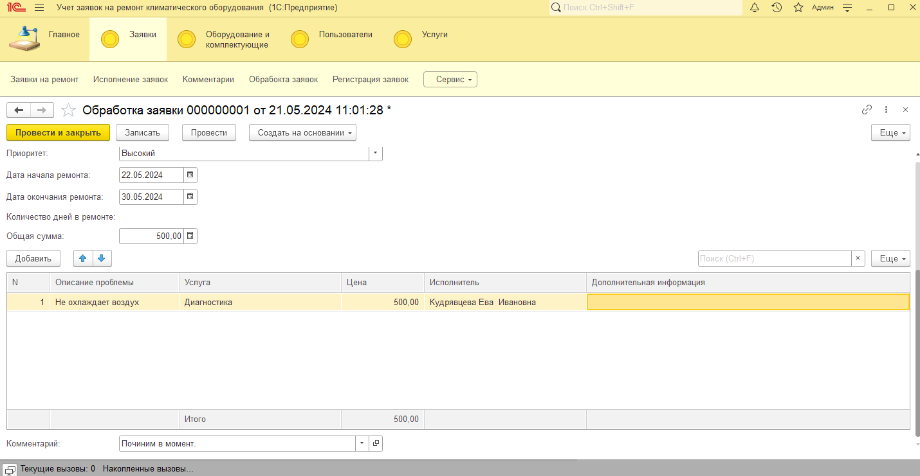

1. Подстановка цены на выбранные комплектующие и подсчёт общей суммы вместе с услугами.

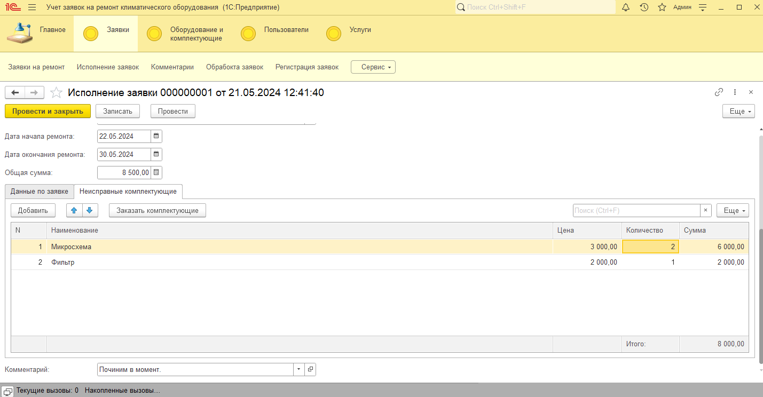

1. Автоматическая подстановка статуса при создании Заявки на ремонт и запрет на смену статуса.

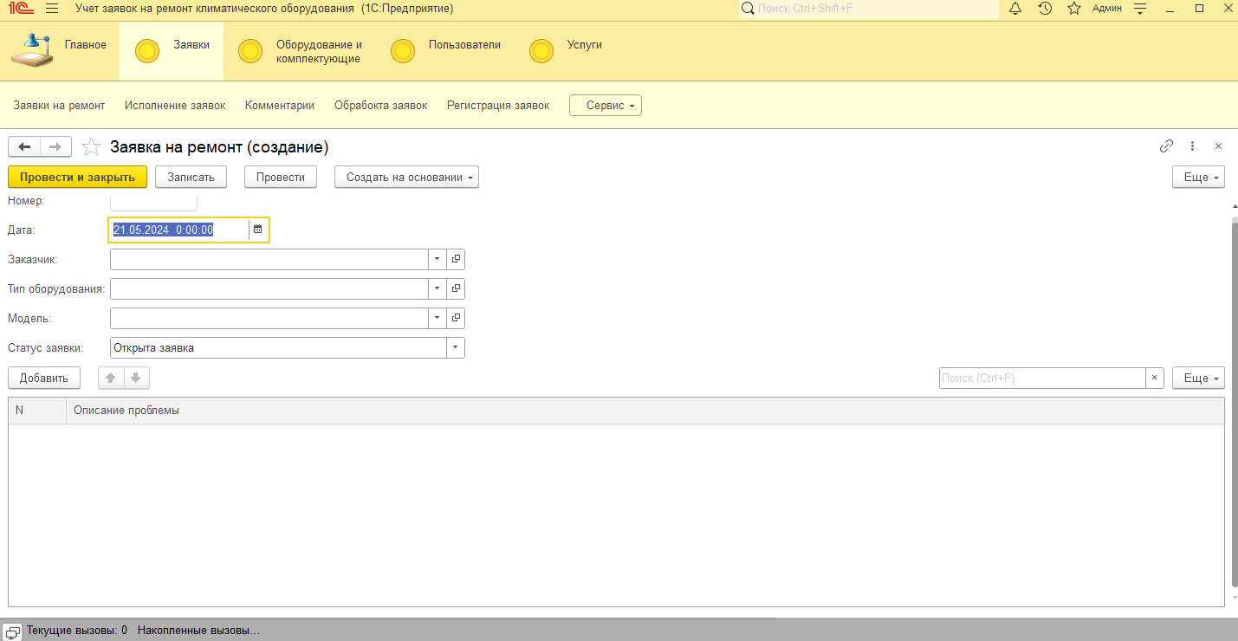

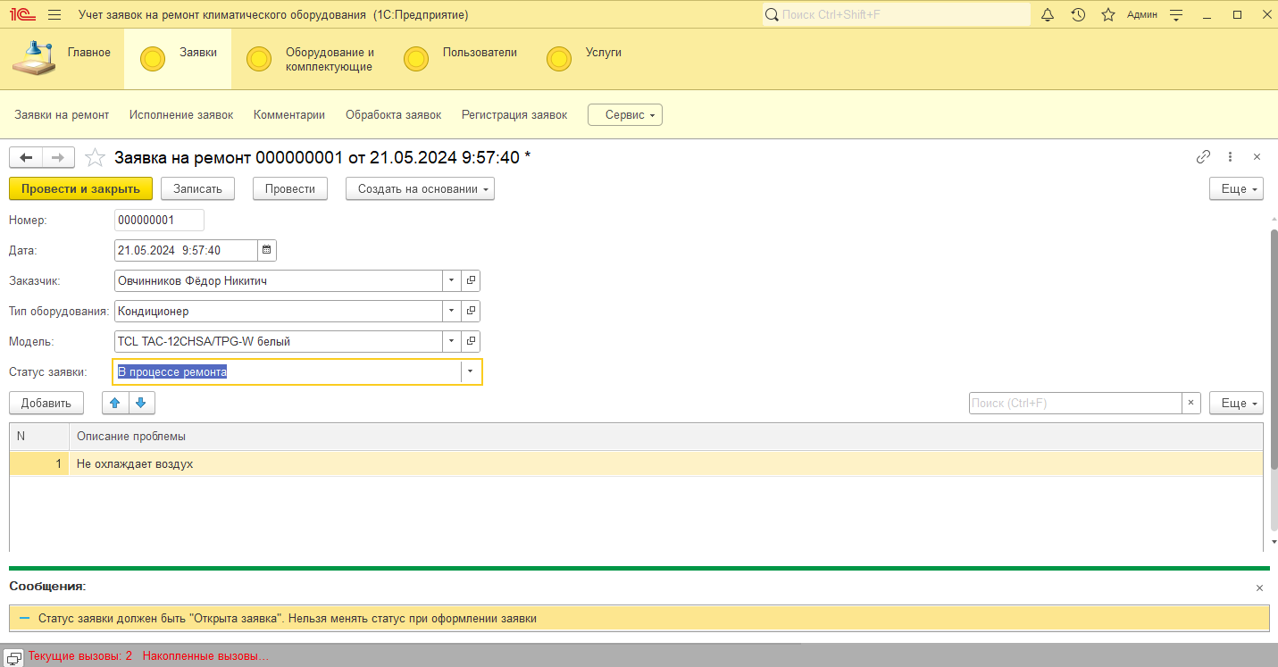

**СООБЩЕНИЕ СИСТЕМНОМУ ПРОГРАММИСТУ**

Может потребоваться повторное проведение записей в документе Установка цен на услуги для отображения цены при выборе типа оборудования и услуги в документе Обработка заявки.

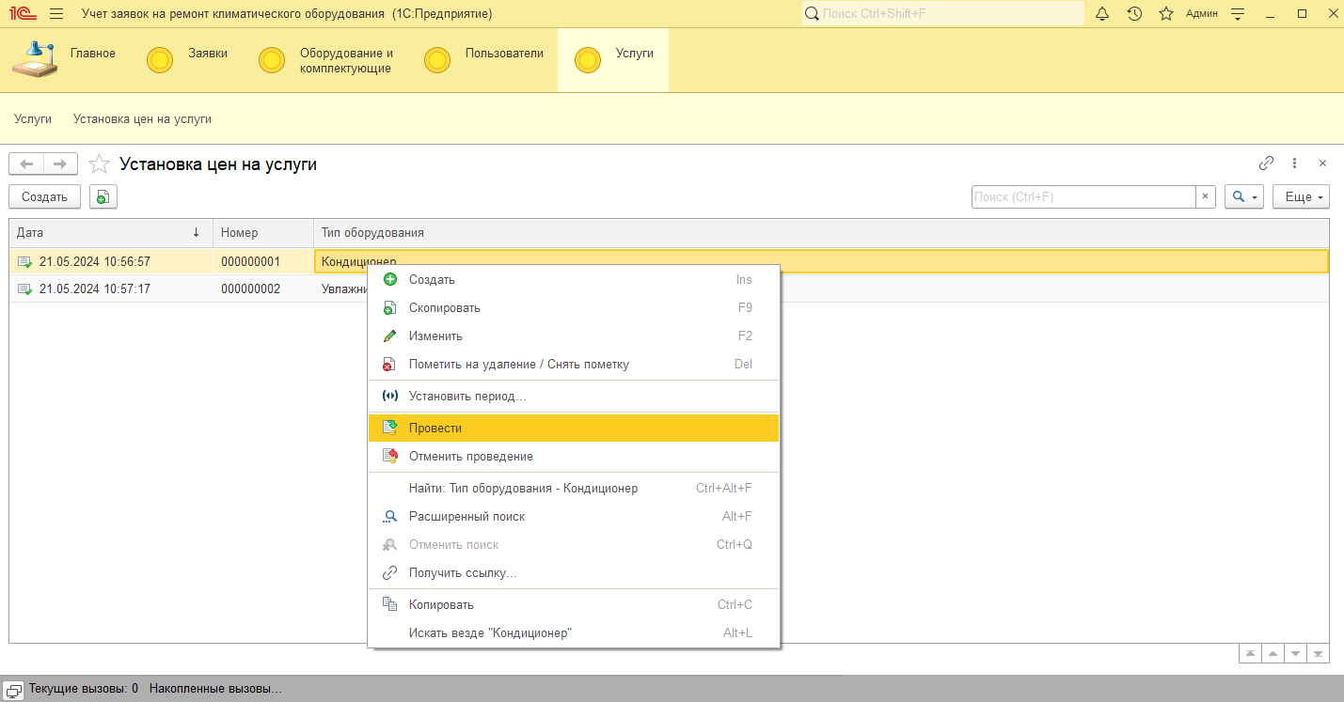

**ПЕРЕЧЕНЬ СОКРАЩЕНИЙ**